**דו"ח סיכום השתתפות בכינוס ICOM2016 מילאנו 9-4 ביולי 2016**

תמנע זליגמן  
אוצרת בית טיכו  
מוזאון ישראל, ירושלים

על אף היותי חברה באיקו"ם הישראלי והבין-לאומי מאז 1993, מיד עם תחילת עבודתי במוזאון ישראל, זו הייתה זו פעם ראשונה שהשתתפתי בכינוס בין-לאומי של הארגון ועל כן השתתפותי בוועידה הכללית הבין-לאומית ה-24 של איקו"ם שהתקיימה השנה בחודש יולי במילאנו הייתה עבורי חוויה מקצועית חדשה, מעניינת ומפרה.

בעבור התמיכה בהשתתפותי ועבור המלגה המבורכת בכינוס אני רוצה להודות לאיקו"ם ישראל.

הרושם הראשון שלי בהגעתי למרכז הקונגרסים MiCo היה גודלו של המקום והארגון המופתי.

אלפי המשתתפים אשר הסתובבו עם תיקים אפורים וספרי תכנית הכינוס העידו על היקפו והעניין הרב שיצר בקרב המשתתפים.

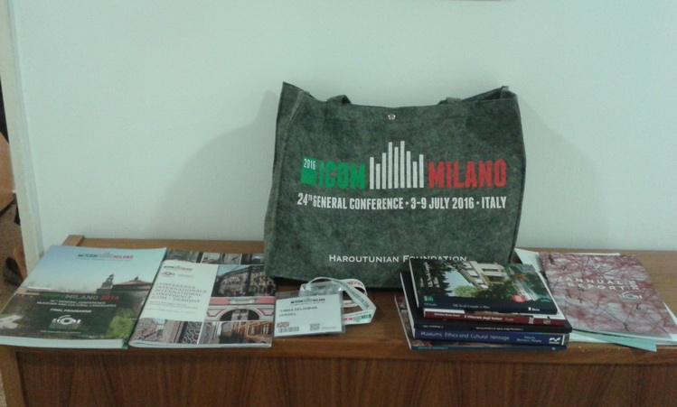

*תיק הכינוס וחוברות, ספרים וקטלוגים שקבלת במשך הכינוס*

אני יכולה לשער את ממדי הלוגיסטיקה שנדרשה בניהול התכנסות בסדר גודל שכזה ובהחלט התרשמתי לטובה מהאופן שבו נוהל ותופעל. מבנה איקו"ם הבין-לאומי אשר הורכב מתת-ועדות בהחלט סייע לארגון על אף מספרם העצום של המשתתפים, רוב הזמן הייתה הרגשה של השתתפות בכינוס אינטימי וממוקד.

שתי מטרות עיקריות היו לי עם בואי: האחת, הרחבת הידע המקצועי והשנייה, בניית קשרים מקצועיים עם עמיתים. לשם מטרות אלו, התמקדתי בהרצאות של ועדת DEMHIST – הוועדה למוזאונים של בתים היסטוריים. DEMHIST הוא ארגון קטן יחסית בתוך הקונסטלציה של איקו"ם ומונה כ-700 חברים. המושבים של DEMHIST התחלקו כך שביומיים הראשונים התבססו על מצגות של בתים באיטליה ובעולם ואילו היומיים האחרים נסובו סביב סיורים במוזאונים ובבתים היסטוריים. ארגון ההתכנסות של הוועדה נעשה בשיתוף הוועדה הראשית וארגון המוזאונים של הבתים האיטלקיים Commissione Case Museo.

יום שני, ה- 4.7 ויום שלישי ה- 5.7 התמקדו סביב הנושא "מוזאונים והנוף התרבותי". המצגות היו מרתקות ומעוררות עניין רב ופרסו לפנינו את שלל הסוגים השונים של בתים היסטוריים והאתגרים השונים של כל בית ובית.

בזמנו הכין DEMHIST רשימת בתים היסטוריים ובה מיין את הסוגים השונים שלהם – דבר אשר היטיב להסביר את השוני העצום בין הסוגים השונים של הבתים:  
1. בתים של אישים "Personality Houses", מתייחס לבתים שחשיבותם טמונה בדמות שהתגוררה בו.

2. בתים של אוספים "Collection Houses", מתייחס לבתים שחשיבותם טמונה באוסף המוצג במקום.

3. בתים של יופי "Houses of Beauty", מתייחס לבתים שחשיבותם טמונה במבנה הארכיטקטוני שלהם.

4. בתים של אירוע היסטורי "Historical Event House", מתייחס לבתים שחשיבותם טמונה באירוע שהתרחש במקום

5. בתים של עמותות מקומיות "Local Society House", מתייחס לבתים שלהם יש קשר לארגון היסטורי מקומי;  
6. Ancestral Houses, אחוזות של אנשי אצולה;  
7. בתי כוח "Power Houses", ארמונות, טירות וכדומה;  
8. בתי כמורה "Clergy Houses", מנזרים ובתים הקשורה לכל מיני אנשי דת;  
9. בתים צנועים "Humble Homes", בתים של אנשים פשוטים דוגמת חוואים, כפריים, מוזאונים פתוחים וכדומה.

כמובן שכמה מהבתים מתאימים ליותר מסוג אחד של קטגוריה. בית טיכו, שבו אני האוצרת, כולל למשל אלמנטים השייכים לבתי אישים (אנה וד"ר טיכו), בתי אוספים (אוסף מנורות חנוכה, אוסף רישומים של אנה טיכו), ובתי יופי (לבית יש חשיבות ארכיטקטונית רבה). אין ספק שהמיון הזה יכול לסייע לנו במחשבה על מכלול המוזאונים ובתי המורשת הקיימים כאן בארץ ולעזור בגיבוש דרכים לשיתופי פעולה והתאגדות מוסדית.

המצגות שהוצגו בכינוס כללו את כלל הסוגים השונים של מוזאונים בבתים היסטוריים. כל מצגת ומצגת הציגה את המוזאון של הדובר בפריזמה של נושא הכינוס. אני חייבת לציין שלמרות שכמה מן המצגות נסובו בעיקר סביב הסבר על המקום שבו ממוקם הבית וההקשר אל נושא הכינוס היה קלוש אם בכלל, עדיין היה מעניין לשמוע על המוקדים השונים, האתגרים וההצלחות של המוזאונים. הנושאים העיקרים שעלו שוב ושוב במצגות היו בעיקר בעיות של תיווך ומציאת פתרונות שונים – ממדריכים וסיורים למדריכי אודיו, ועד לשימוש ביישומי טלפון. אותם אתגרים מהותיים משותפים בין מוזאון קטן לסופר בעיירה קטנה צפונית מברצלונה (Casa Masó, Girona) או אחד מבתי האצולה הגדולים של אנגליה (Petworth House).

מן המצגות שהותירו בי את הרושם החזק ביותר הייתה המצגת שתיארה את הבית של קרן בליקסן בקניה. הדוברת, ג'וזפין מותוני תאנגווה, פירטה את הבעייתיות של מוזאון ובית המוקדש לאישה שהייתה למעשה דוגמה ברורה של תקופת הקולוניאליזם והפטרוניזם הלבן באפריקה. עם זאת, הרומנטיקה שסביב הדמות מביאה הרבה מאד תיירים למקום המתבססת בעיקר על תיירות חוץ ופחות תיירות מקומית.

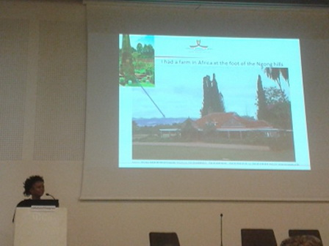

*Painful pasts, a diverse future, Karen Blixen House*

רמקו יאנסוניוס דיבר על האתגרים בניהול וקידום בית, מוזאון וגינות באזור מיאמי, פלורידה "Vizcaya" השייך לאיל תעשייה מתחילת המאה ה-20. הבית הוא פנטזיה בהיקף הארכיטקטוני שלו והן בהיקף האוספים והרהיטים שהוא אוצר. במשך שנים רבות היה המקום ידוע בעיקר כevent venue להשכרה ומקום לצילומים יפים בגינות הגדולות ששימשו לצילומי אירועים. היום הצוות עובד על תכנית רחבה של תיווך המקום ומיצובו כאתר תרבות וחינוך תוך שימת דגש על החיים של למעלה, השייכים לבעלי המקום ולחיים של מטה, השייכים למשרתים.

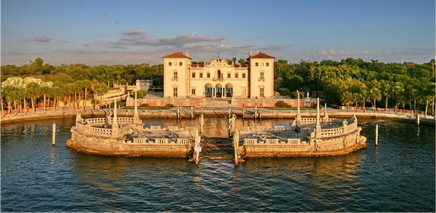

*צילום: Vizcaya House and Gardens.* [*www.vizcaya.org*](http://www.vizcaya.org)

ד"ר נירית שלו-כליפא התבקשה ברגע האחרון לדבר על תהליך הקמת מרכז מבקרים בבית טמפלרי במתחם שרונה בתל אביב. תהליך העבודה ובניית הקונצפט, השילוב בין טכניקות ישנות של תצוגה כמו צילומים וטקסטים וחידושים הכוללים אנימציות וסרטים אינטראקטיביים נתנו לכולנו רעיונות על שדרוג התיווך בין המוזאון ורצונו של הצוות האוצרותי להעביר סיפורים, מידע ותוכן לקהל חדש ומשתנה.

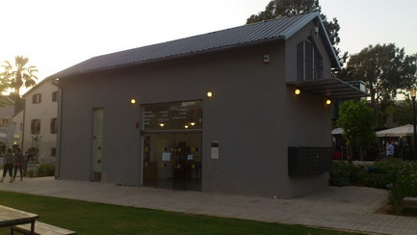

[*https://commons.wikimedia.org/wiki/File:מרכז_המבקרים_-_שרונה_1*](https://commons.wikimedia.org/wiki/File:מרכז_המבקרים_-_שרונה_1)

בסוף היום השתתפתי באספה הכללית של DEMHIST שמעבר לדוחות כספיים ועניינים ניהוליים, דנו בהתכנסות השנתית הבאה (כנראה בלונדון ב-2017) ונוכחות הקבוצה במדיה חברתית. לרשות המעוניינים נפתח עמוד פייסבוק בו המוזאונים והבתים החברים יוכלו לשתף חדשות ופעילויות בנוסף להעברת חדשות ומידע כללי באמצעות איקו"ם.

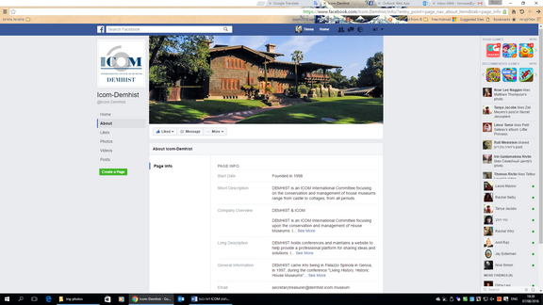

יום רביעי 6 ביולי – סיורים בבתים ומוזאונים במילאנו

בשיתוף פעולה ובארגון Fondazione Adolfo Pini שאחראים ליוזמת "Storie Milanesi" –התאגדות מוזיאונים, בתים ומוקדי מורשת במילאנו תחת כיפה אחת, המספר את הסיפורים של העיר דרך האתרים.

משתתפי כנס DEMHIST התחלקו לארבע קבוצות לסיורים במילאנו. אני בחרתי בסיור מס' 4 שבמסגרתו ביקרנו ב:

1. Fondazione Boschi di Stefano דירה בבית עירוני במרכז מילאנו שהיה שייך לזוג – אנטוניו בושי ומריאדה די סטפאנו. חשיבות הבית נעוצה בעיקר באוסף האמנות האיטלקית המודרנית שאספו בעליו. אף על פי שכל חדר וחדר מלא בציורים ופסלים ובבית אוסף מדהים ומרשים במיוחד, אופן התצוגה בעייתי ביותר. הדירה לא כוללת את הדרישות המינימליות לשימור אוסף מסוג זה והבית הוא ללא בקרת אקלים ולחות וללא מערכות תאורה מתאימות. נמצא סדרן או שומר ואמצעי התיווך הם דפים בכל חדר ובהם תרשימי הקירות ורשימת כתוביות.

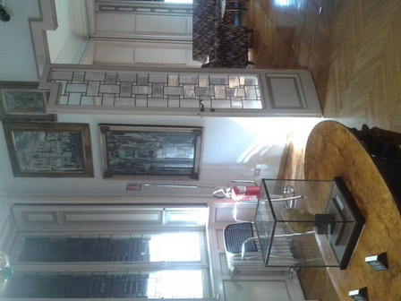 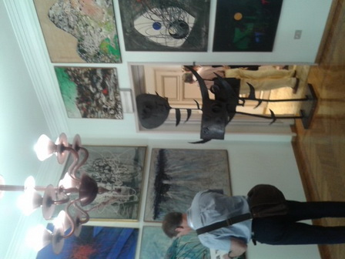

2. Villa Necchi Campiglio. וילה משנות ה-30 הנדירה בגודלה ובגודל הגינות והממוקמת במרכז מילאנו. הבית בסגנון מודרני בעל קווים נקיים וישרים וניכר שנבנה מהחומרים היקרים ביותר. הבית כפי שהמבקר רואה אותו כיום מעניין מאד כיוון שהוא משלב תצוגת פרטים אישיים וריהוט מקורי לצד אוסף אמנות שנתרם על ידי אספנית אחרת. הבית מתקיים מהשכרת הגינות וחללים אחרים לצרכים פרטיים (כנסים ואירועים) והביקור בו אפשרי רק באמצעות סיור מודרך.

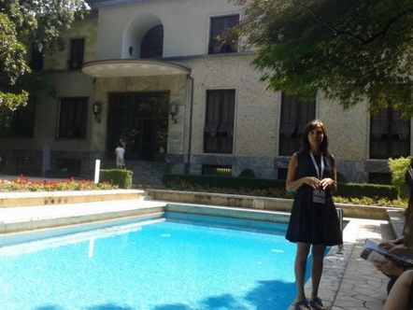 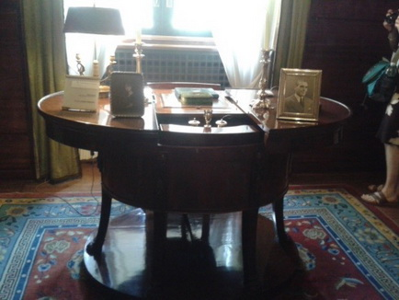

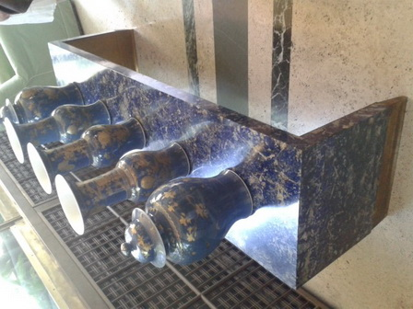 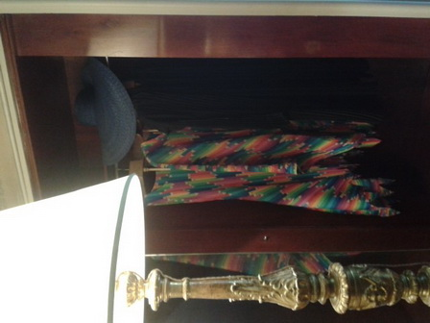

3. Museo Bagatti Valsecchi. בית מסוף המאה ה-19 שנבנה בסגנון הרנסנס. הבית משלב תצוגה של פריטים "אותנטיים" מהתקופה לצד שחזורים מודרניים של זמן בניית הבית וספרייה גדולה ועשירה. החוויה מדהימה והביקור בו מומלץ מאד. גם בבית זה חשוב לציין כי למרות החוויה הנפלאה שבביקור והאוספים המרשימים שבו, קיימות שלל בעיות שימור של המקום.

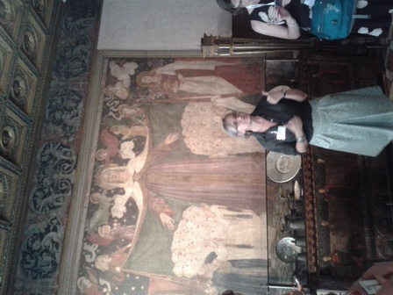 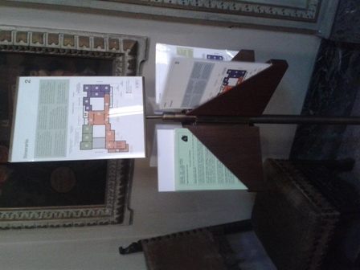

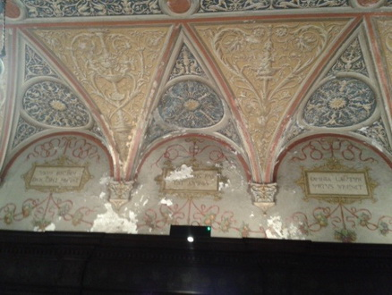 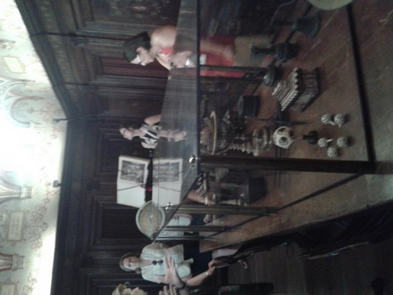

אחר הצהריים היה מפגש ודיון מעניינים מאוד סביב השאלה של מהם הקריטריונים לפתיחת מוזאון של בית היסטורי. הנושא מאוד חשוב לחברים האיטלקיים בגלל חוקי הקמות מוזאונים ופונדציונים fondazione)). יש הרבה פרמטרים לפתיחת מוזאון כגון האם יש עניין ציבורי במקום (או רק הרצון של המשפחה), האם יש הצדקה תרבותית בשימור המקום, האם המקום בר קיום מבחינה כלכלית. הדיון התפתח ונגע גם בחשיבות מוזאונים של בתים בנרטיב הקולקטיבי של מקום, עם הגדרות כגון "the house museum as collection of experience" או החשיבות של הבית בהקשר הקהילתי, ההיסטורי והתרבות המקומית.

יום חמישי 7 ביולי – סיור DEMHIST

ביום חמישי DEMHIST ערך סיור בשני בתים/מוזיאונים באזור אגם גרדה.

1. Fondazione Il Vittoriale Degli Italiani Gardone Riviera  
המקום המופלא והמרתק היה מפעל חייו של המשורר גבריאל ד'אנונציו Gabriel d'Annunzio והאדריכל ג'יאן קרלו מרוני. מערך המבנים, הגינות, הכרכרות, הנחלים והאמפיתאטרון נבנו בין השנים 1921-1938 לפי תכנית רעיונית מדויקת של המשורר. היום נשמר הכול כפי שהיה בחייו. חל איסור מוחלט להזיז ולשנות דבר, נושא שחזר על עצמו בכל הביקורים כמכשול תמידי בדרישות שימור מול דרישות צוואה.   
כאתר ביקור המקום מתנהל למופת אך אין אפשרות להסתובב באופן חופשי בתוך הבית עצמו אלא רק באמצעות סיורים מודרכים המתקיימים במקום ובכמה שפות.

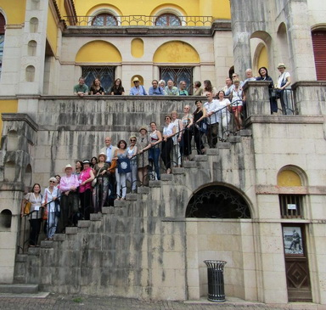

*חברי DEMHIST במדרגות החצר בIl Vittoriale Degli Italiani*

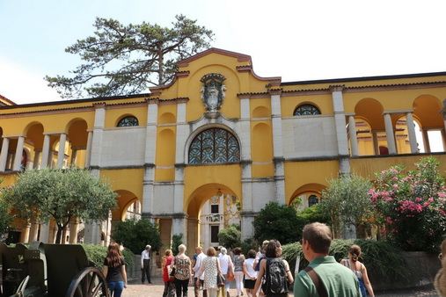

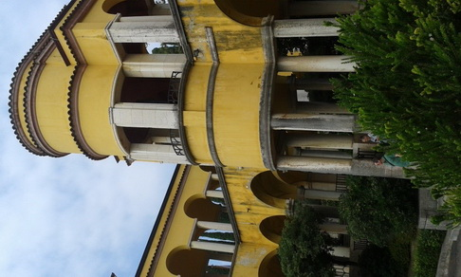 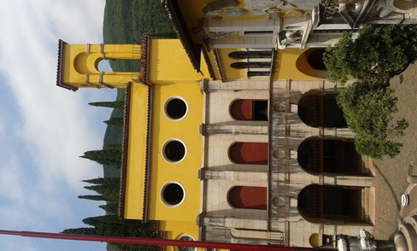

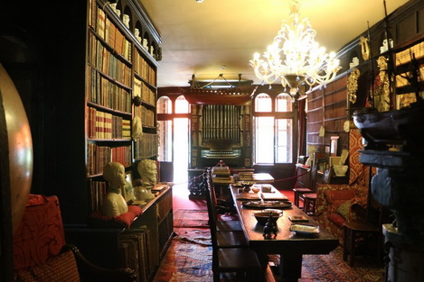

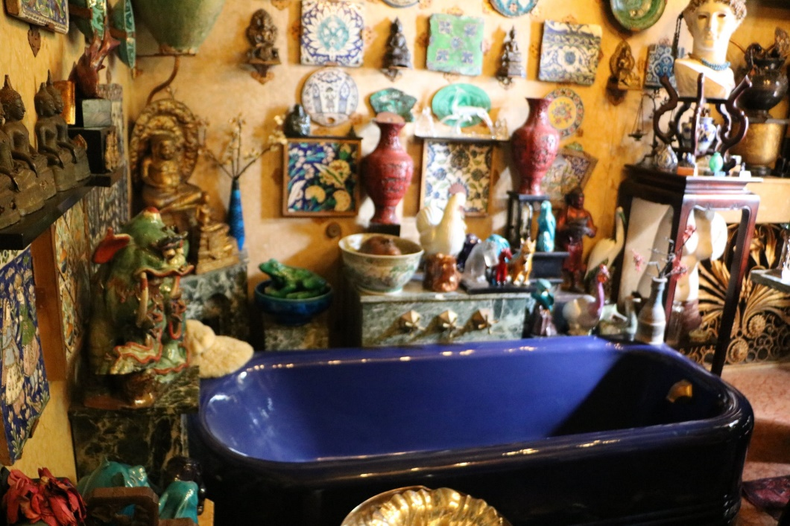

צילומים: Roberto Andreu, Casa MIMA Museum, Guatemala City

2. Fondazione Uga Da Como Lonato del Garda

בית כפר זה דומה ל Museo Bagatti Valsecchi בכך ששוב הבעלים המקורי של המבנה והוגה הרעיון של המקום ביקש להתחקות אחר תקופה קודמת בבנייה – ניסיון של המאה ה-19 לבנות בסגנון של הרנסנס המוקדם. במהלך הסיור הכי מעניין ומדאיג כאחד לגלות ספריה גדולה, מרשימה ונדירה בממדיה אך בהתאם דרישות הצוואה, נותרת ללא מיון ותנאי שמירה.

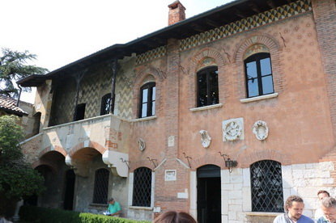  
*צילום: Roberto Andreu, Casa MIMA Museum, Guatemala City*

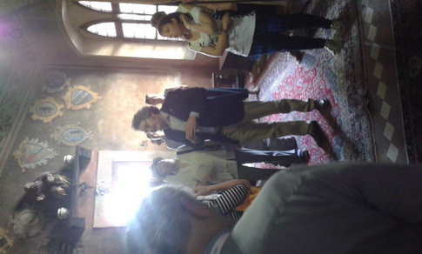 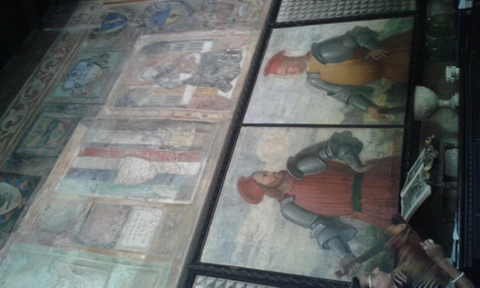

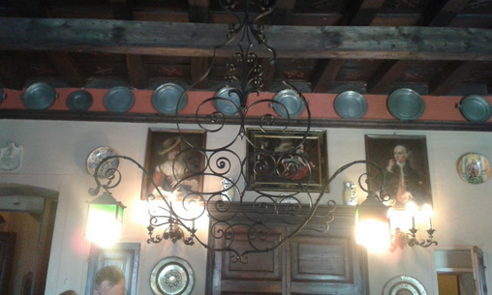

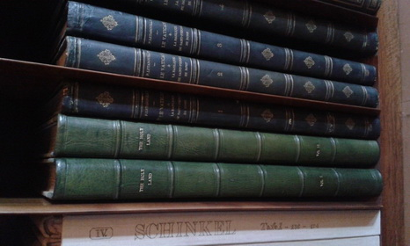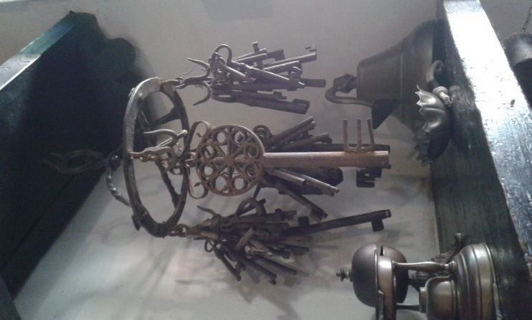

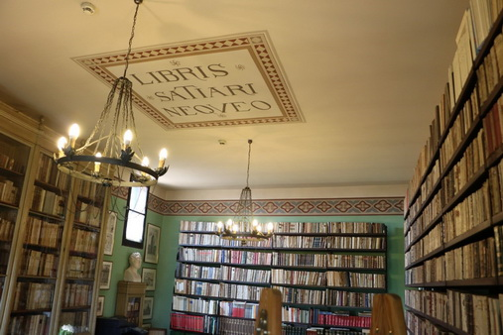

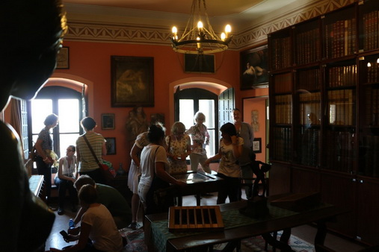

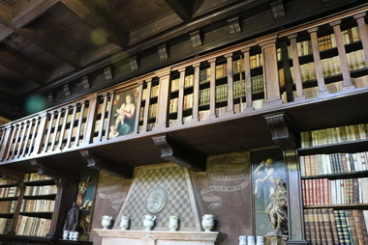  
*צילומים: Roberto Andreu, Casa MIMA Museum, Guatemala City*

יום שישי 8 ביולי – סיור אמנות עכשווית בטורינו

בחרתי בסיור אמנות עכשווית בטורינו כי היה לי חשוב לבקר במוזאון לאמנות עכשווית השוכן בפלאצו ריאלה של העיר. מפני שאנחנו מציגים אמנות עכשווית בגלריות בבית טיכו, וכל פעם מחדש דנים ביחס בין הארכיטקטורה של המקום והצגת האמנות בתוכו, רציתי לראות איך מתייחסים לשאלות הללו באחד המוזאונים החשובים מסוג זה. למדתי מהביקור כי המקום נותן תפאורה מרשימה לאמנות העכשווית ובו התצוגה נעשית בקפדנות ובכבוד הדדי למקום ולאמנות. הרבה מן המיצבים המוזמנים מתייחסים בפרוש להיסטוריה של המקום, דבר שקושר באופן הדוק בין היצירה והגלריה.

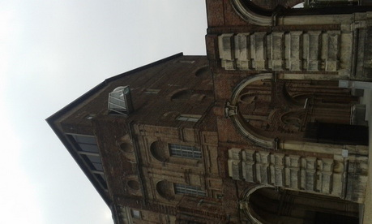 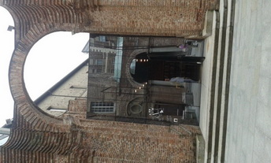

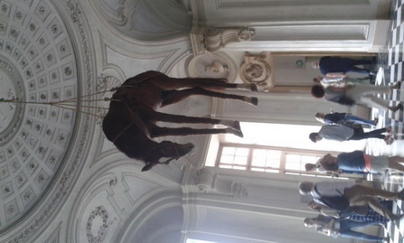

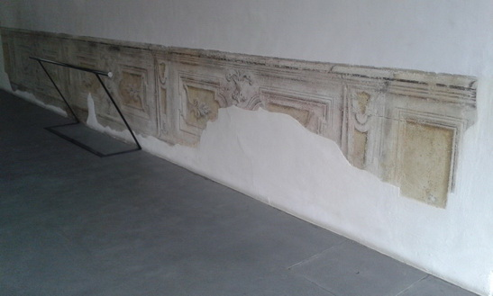

לסיכום:   
קשה מאד לאמוד ולכמת את כמות הידע המוזאלי שאליו נחשפתי במהלך שבוע הכינוס. גם המפגשים הקצרים ביותר סביב תורים ושתיית קפה התפתחו לשיחה מפרה על סוג המוזאון שאותו אני מייצגת מול המוסד של מי שדיברתי אתו או אתה. שבתי ארצה עם מזוודה מלאה בספרים, קטלוגים, דפדפות וכרטיסי ביקור שכולם ניצני שיתופי פעולה התחלתיים של דיונים שוודאי יתמשכו עוד זמן רב. שמתי לעצמי מטרה לבנות קשרים עם אוצרים ומנהלי מוזאונים בבתים היסטוריים, והיום אני מרגישה שבהחלט נחלתי מידה רבה של הצלחה. ההתמקדות בכנס DEMHIST הייתה מכוונת, במקום לבחור בכל יום מתוך פאנלים של הרצאות מרתקות מהוועדות הרבות שהיה אפשר לבחור - כיוונתי לשמוע את הקולגות המידיים שלי ולפתח שיחות אתם. הדבר כמו דו-כיווני: למדתי מהם רבות והם ממני וכעת הם מודעים באשר לקיומו של בית טיכו ולסיפור המוזאלי והארכיטקטוני שהוא טומן בחובו.

הסיורים הרבים של הכינוס היו מאלפים. הגענו למקומות שקשה להגיע אליהם ללא מדריך מקצועי מקומי. כל בית, מוסד ומוזאון היה אחר בהיקפו, בסיפור ובדגשים המוזאליים שבו.

החוויה הייתה עשירה וכוללת ובכל זאת, הדגש החשוב ביותר שלו נתתי את דעתי במהלך השבוע, הוא הצורך בשימור מקצועי וכזה שכתוב בחוק כדי לשמר את נכסי התרבות לדורות הבאים. הקרנות, המוזאונים ובתי המורשת שבהם ביקרנו עושים עבודה נפלאה באופן הצגת הנכסים התרבותיים של מילאנו והסביבה, אבל שוב ושוב נתקלנו בטיפול שגוי של האוצרות והבתים בעקבות דרישות המצוינות בצוואות. עבורי, חשיפה זו העניקה תוקף נוסף לדגש שאותו יש לשים באשר לשימור ולחידושים שנעשו בבית טיכו לפני שנה, ועל נכונות ההחלטה העיקשת להכניס מערכות בקרת אקלים ומערכות תאורה מוזאליות במקום. לנו, אנשי מוזאונים ובתים היסטוריים יש תפקיד חשוב מאד בשימור נכסי התרבות וצורך זה צריך להיות עליון בחשיבותו ביחס לדרישות אינטרסנטית (בצוואות) שנכתבו לפני שנים רבות ושייתכן שאינן רלוונטיות עוד היום.